РЕГЛАМЕНТ «КЕГЕЛЬРИНГ»

1. Общие положения

За наиболее короткое время робот, не выходя более чем на 5 секунд за пределы круга, очерчивающего ринг, должен вытолкнуть расположенные в нем кегли в следующей последовательности:
- самую близкорасположенную кеглю к центру поля;
- кеглю черного цвета;
- все остальные кегли.
На очистку ринга от кеглей дается максимум 3 минуты.
Если робот полностью выйдет за линию круга более чем на 5 секунд, попытка не засчитывается.
Во время проведения турнира участники команд не должны касаться роботов, кеглей или ринга.

2. Требования к полигону

Ринг представляет собой круг диаметром 1 м, ограниченный по
периметру линией толщиной 50 мм (см. рис. 1).
Цвет ринга – белый.
Цвет ограничительной линии – чёрный.
Возможно нанесение на поле логотипа организатора и прочих надписей исключительно красного цвета.
Поле имеет метки диаметром 50 мм для установки кеглей. Расстояние от центра поля до центра метки 260 мм и 370 мм.

3. Кегли

Кегли представляют собой жёсткие цилиндры диаметром 70 мм,
высотой 120 мм и весом не более 50 г.
Кегли имеют матовую однотонную поверхность.
Количество кегль – 6 штук.
Все кегли белого цвета, за исключением одной кегли, имеющей чёрный цвет
Рекомендация для тренировок: кегли можно изготовить из пустых стандартных жестяных банок для газированных напитков (330 мл). Для этого пустую банку достаточно обмотать листом обычной бумаги.

4. Требования к роботу

Максимальная ширина робота 25 см, длина – 25 см.
Высота и вес робота не ограничены.
Робот должен быть автономным.
Во время турнира размеры робота должны оставаться неизменными и не должны выходить за пределы 25 х 25 см.
Робот не должен иметь никаких приспособлений для выталкивания кеглей (механических, пневматических, вибрационных, акустических и др.).
Робот должен выталкивать кегли исключительно своим корпусом.
Запрещено использование каких-либо клейких приспособлений на корпусе робота для сбора кеглей.

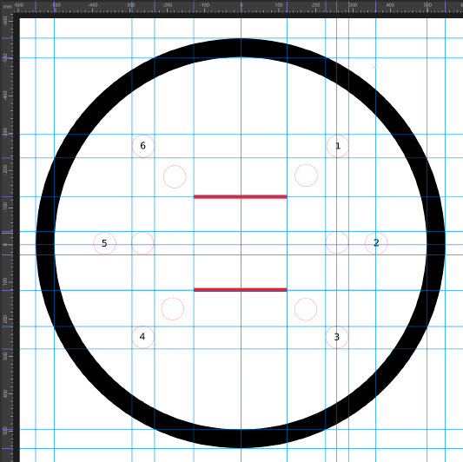
Рис.1

5. Порядок проведения турнира

Регистрация на открытый турнир юных инженеров и исследователей «Приморский РобоФест – 24» проводится со 2 по 9 апреля 2024 г.
В начале турнира проходит жеребьёвка расстановки кеглей. Единая для всех участников.
Робот при старте устанавливается в зоне старта направлением вверх. Направление старта определяется судьей турнира и является единым для всех участников турнира.
Робот за минимальное время должен вытолкнуть с поля шесть кеглей в следующей последовательности:
- самую близкорасположенную кеглю;
- кеглю чёрного цвета;
- все остальные кегли.
На выполнение задания дается 3 минуты.
Время выполнения задачи фиксируется при полной остановке робота и изданию им звукового сигнала.
Если робот всем корпусом (проекцией) выйдет за внешнюю линию чёрного круга, заезд останавливается. Участнику начисляются фактически заработанные баллы и время 3 минуты.
Во время проведения заездов участникам запрещается касаться
роботов, кеглей или ринга, а также любое другое внешнее воздействие.
Кегля считается вытолкнутой, если никакая её часть не касается внешней границы чёрного круга.
Один раз покинувшая пределы ринга кегля считается вытолкнутой и может быть снята с ринга в случае обратного закатывания.
Для проведения турнира дается не менее 2 попыток. В зачёт идет лучший результат.
Точное количество попыток определяется судьей в день проведения очного этапа турнира.
После нажатия кнопки «пуск» должна быть программно предусмотрена задержка на 3 секунды. Без такой задержки команда дисквалифицируется.
Время попытки отсчитывается от стартового звукового сигнала, который издает робот в начале движения, до звукового сигнала, который робот издает при финише (окончании выполнения задания).
Запрещено дистанционное управление или подача роботу любых команд.

6. Подсчёт баллов

Если робот правильно определит и первой вытолкнет с ринга самую близкорасположенную к центру ринга кеглю, участнику начисляется 30 баллов.
Если робот правильно определит и второй вытолкнет с ринга кеглю чёрного цвета, участнику начисляется 30 баллов.
Если близкорасположенная и чёрная кегли будут вытолкнуты не первой и второй по счёту, то за их выталкивание начисляется по 5 баллов.
За каждую последующую вытолкнутую кеглю начисляется по 10 баллов.
Максимальное количество баллов — 100.

7. Порядок отбора победителя

Каждой команде дается не менее двух попыток на выполнение задания (точное число попыток определяется судейской коллегией в день проведения турнира).
В зачёт принимается лучшая попытка.
Победителем объявляется команда, получившая наибольшее количество баллов.
Если таких команд несколько, то победителем объявляется команда, потратившая на выполнение задачи наименьшее время.

